Jawaban =

1. Rumus keliling dan luas persegi dan persegi panjang

Persegi

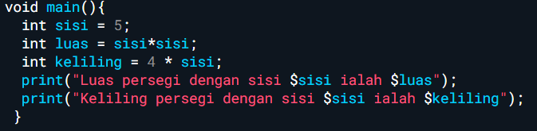

Hasil



Persegi Panjang

Disini menambahkan libary **dart:io** untuk dapat menjalan fungsi yang ada didalamnya

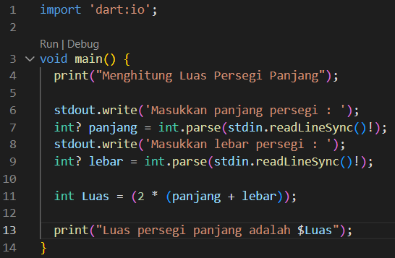

Hasil

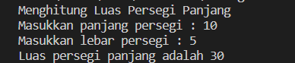

1. Rumus keliling dan luas lingkaran

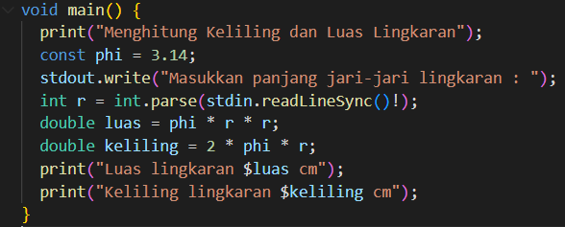

Hasil

